
PAUTA - ACTIVIDADES: LEER Y ESCRIBIR NÚMEROS MENORES A 50

- Complete el calendario:


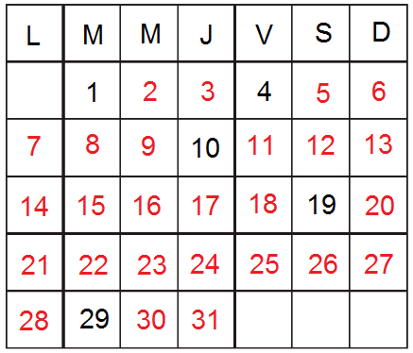

- Complete la cinta numerada sumando de uno en uno:

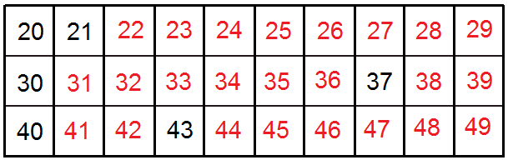

- Complete uniendo los números con una línea partiendo desde el 1 en adelante hasta llegar al 47.

- Complete la cinta numerada restando de uno en uno:

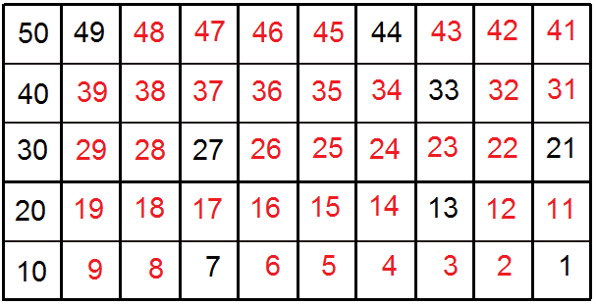

Elaborado por: Fundación AraucaníAprende

Texto e imágenes modificadas por: Ministerio de Educación de Chile

